ГУАП
КАФЕДРА № 42
ОТЧЕТ
ЗАЩИЩЕН С ОЦЕНКОЙ
ПРЕПОДАВАТЕЛЬ
старший преподаватель |  |  |  | В.А. Миклуш
должность, уч. степень, звание |  | подпись, дата |  | инициалы, фамилия

ОТЧЕТ О ЛАБОРАТОРНОЙ РАБОТЕ № 2

Управляющие структуры

по курсу:

информатика
РАБОТУ ВЫПОЛНИЛ
СТУДЕНТ гр. № | 4321 |  |  |  | Г.В.Буренков
 |  |  | подпись, дата |  | инициалы, фамилия

Санкт-Петербург 2023

оглавление
Цель работы. 3
Задание 3
Блок-схема алгоритма 4
Листинг программы 5
Результат выполнения программы. 5
выводы 6

Цель работы.
Цель работы: Построение программы с использованием условных конструкций и циклических структур в языке Python.
Вопросы, изучаемые в работе:
- Условные операторы (if, else, elif)
- Циклические структуры (while, for)
- Использование управляющих структур для решения задач

Задание
- Ввести N натуральных чисел. Завершить ввод 0-м. Вывести максимальное число. Оформить отчет по лабораторной работе.

Блок-схема алгоритма
По заданному варианту была составлена блок-схема алгоритма, представленная на рисунке 1.
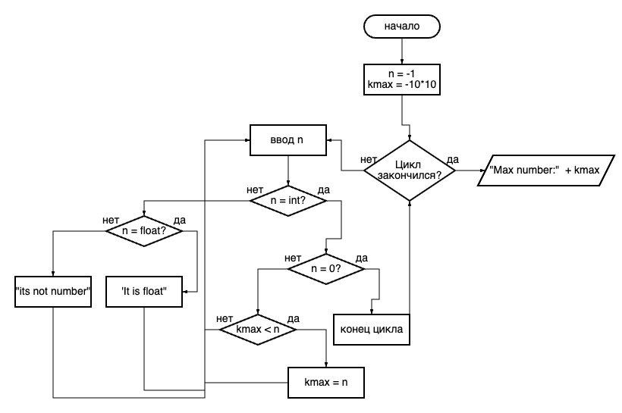
Рисунок 1 – Блок-схема линейного алгоритма

Листинг программы
По представленной блок-схеме была написана программа, листинг которой представлен ниже:
while True:
n = input('Enter number: ')
try:
n2 = str(n)
n1 = float(n)
if n1 == int(n1):
if str(n1) + '.' == str(int(n)):
print('Its not number')
n = int(n)
if n == 0:
if str(n2) == '-0':
print('Its not number')
else:
break
elif n > 0:
if kmax < n:
kmax = n
if kmax > n:
kmin = n
else:
print('not')
elif n1 > int(n1):
print('Its float')
except:
print('Its not number')

print(f'Max number = {kmax}')

Результат выполнения программы.
На рисунке 2 представлен результат работы программы.
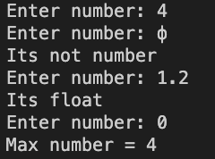
Рисунок 2 – Результат работы программы

вывод
В ходе выполнения лабораторной работы я приобрёл навеки построения программы с использованием условных конструкций (операторы if, else, elif) и циклических структур (while, for) в языке Python, а также правильное применение управляющих структур для решения задач.

